070104
A deux sous les petits oignons
(Courante)
Tr : Marie Salaud
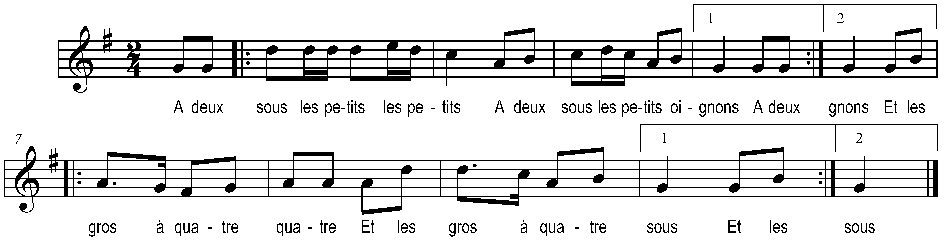

A deux sous les petits, les petits )
A deux sous les petits oignons ) bis
Et les gros à quatre quatre )
Et les gros à quatre sous ) bis

